Встреча с медицинским психологом
по вопросам профилактики ВИЧ – инфекции в молодежной среде

27 октября 2025 года, в преддверии Всемирного дня борьбы со СПИДом, для учащихся 10-11 классов МБОУ СОШ с. Поселки была организована встреча со специалистом кабинета профилактики и борьбы со СПИД г. Кузнецка.

Медицинский психолог Анастасия Деобальд в ходе беседы выяснила уровень информированности подростков о ВИЧ-инфекции, рассказала об особенностях данного заболевания, симптомах и бессимптомном периоде, доступных способах определения ВИЧ-статуса, алгоритме тестирования на наличие антител к ВИЧ, путях заражения. Специалист провела тренинг на сформированность у обучающихся навыков предотвращения заражения, готовность принятия ответственных решений и действий в ситуациях выбора.
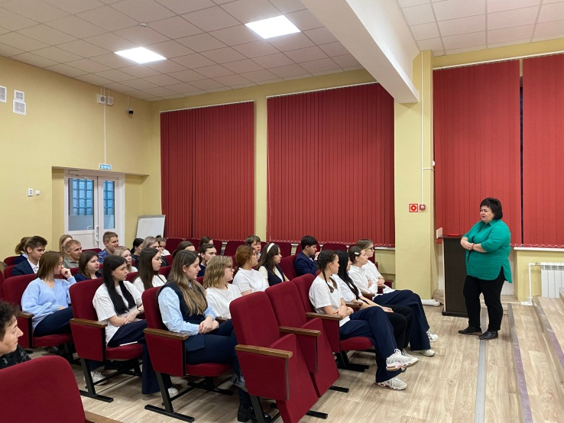
В завершении встречи Анастасия Дмитриевна ответила на вопросы ребят.

